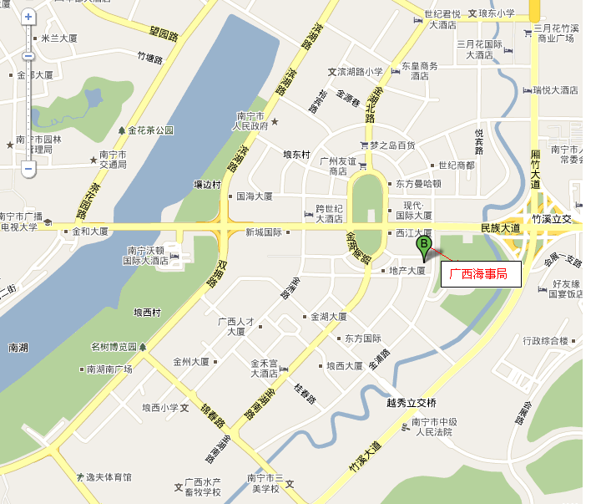

一、火车站出口可乘坐6路、19路、52路、213路公交车到民族金浦路口下；
二、埌东汽车站出口可乘坐6路、39路、52路、76路、206路、609路等公交车到民族金浦路口下；
三、江南汽车站出口可乘坐25路、29路到民族金浦路口下。

